LAPORAN TUGAS

PEMROGRAMAN BERORIENTASI OBJEK

Dosen Pengampu:

Dias Ayu Budi Utami, M.Kom



Disusun oleh:

Palupi Pandanarum

18.12.0119

SI 18 D

PROGRAM STUDI SISTEM INFORMASI

UNIVERSITAS AMIKOM PURWOKERTO

2018/2019

**Form Mahasiswa Java GUI Netbeans**

SS Coding file DataMHS

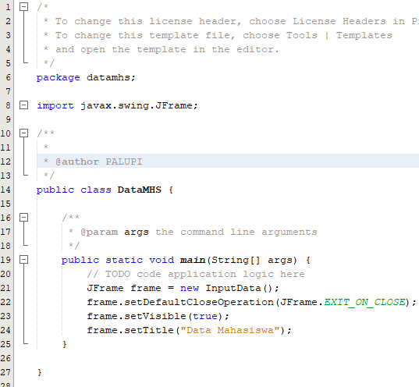

SS Coding btn_proses

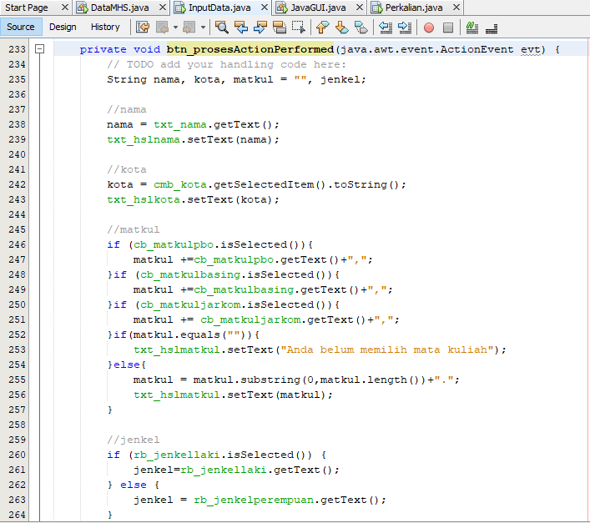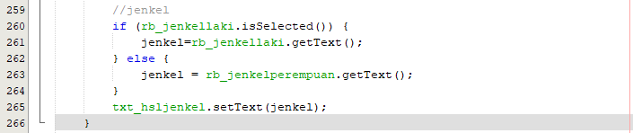

Output

